
Комунальний заклад дошкільної освіти
(ясла-садок) № 4 «Чайка»

Конспект інтегрованого заняття
«Казкове місто. Число та цифра 2.»
з пріоритетом «Дитина в сенсорно-пізнавальному просторі»
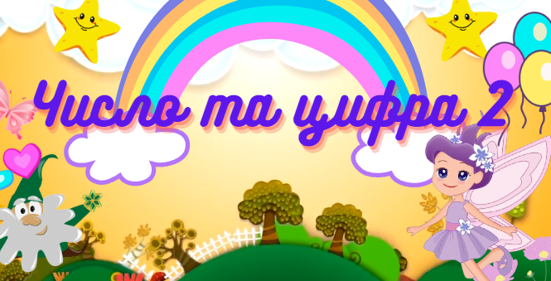

Вихователь: Дудник Ольга Іванівна

м.Нікополь

жовтень 2024р

Конспект заняття
Тема: «Казкове місто. Число та цифра 2.».
Мета: Формувати уявлення про число та цифру 2.
Дати уявлення про склад числа два з двох менших (1 та 1).
Закріплювати уявлення про знаки «+», «- » та «=».
Вчити розв’язувати приклади.
Продовжувати вчити позначати цифрами певну кількість предметів та співвідносити число і цифру.
Розвивати пам'ять, увагу та логічне мислення.
Виховувати інтерес до нових знань.
Матеріали:презентація та відеоматеріали «Число та цифра 2».
Можливе використання: таблиць із картинками (додаток).
Цифри 1,2 та знаки «+», «- » та «=».
Дидактична гра «Полагодимо карету».
Повітряні кульки. Будинок «Склад числа 2».
Посилання:
Відео заняття
https://www.youtube.com/@ГрупаКолосокОльгаДудник
PDF та відео МР4
https://www.canva.com/design/DAGS_BcYqqk/DHM9eWJ0Ds9venfSPjKUnQ/edit
Хід заняття
- Запрошую вас малята у казкове місто. Ми разом із жителями казкового міста будемо продовжувати вивчати цифри, вчити розрізняти геометричні фігури та рахувати.
- Увага! Увага! В казковому місті готуються до свята.
- Чим прикрашають все навколо? Послухайте загадку.
Загадка:
Повітряна й легка,
Святкова і яскрава.
Різну форму маю -
Свята всі прикрашаю.
(Повітряна кулька).
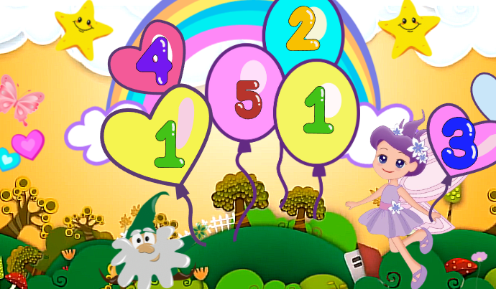
- Погляньте малята, жителі казкового міста на свято приготували яскраві кульки. Кульки різнокольорові та яскраві. На кульках зображені цифри. Поглянемо і знайдемо кульки однакового кольору?
- Якого кольору однакові кульки? (Жовтого).
- Яка цифра зображена на жовтих кульках? (цифра 1).
- Правильно, цифра 1.

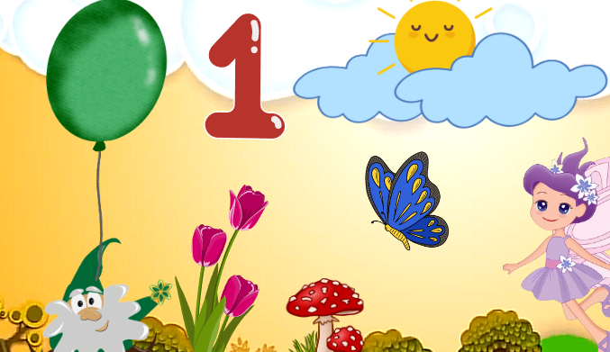
- Гном приніс велику кульку.
- Скільки повітряних кульок у Гнома? (одна кулька).
- Якого кольору? (зеленого кольору).
- Поглянемо діти, яких ще предметів по одному?
- Перевіряємо, яких предметів по одному: одна кулька, один метелик, одне сонечко, один Гном та одна Фея.

Цифра 2 схожа на лебедя.
Ми пишемо її тоді, коли треба позначити два елементи множини.
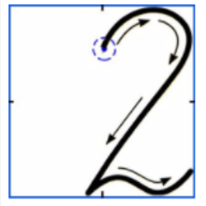
Два складається з верхнього правого заокруглення яке переходить у довгу пряму похилу лінію та короткої хвилястої горизонтальної лінії.
Напишемо в повітрі цифру 2.
Заокруглення , пряма похила та коротка хвиляста.
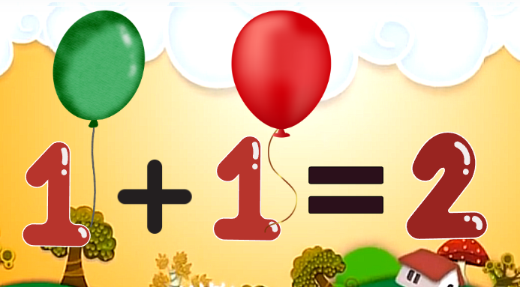
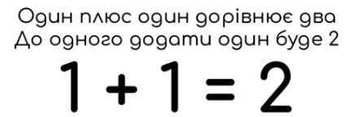
Склад числа 2.
- Склад числа – це кількість будь яких предметів яких є 2.
2 це 1 і 1.
- Отже, число 2 складається з двох чисел – 1 і 1 .
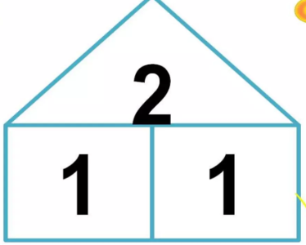
«Дзеркало»
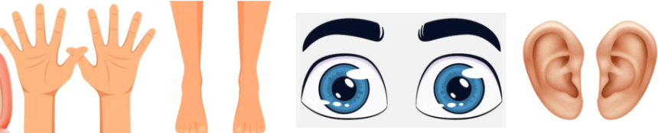
- Всі готуючись до свята заглядають у дзеркало. Поглянемо і ми.
Подумайте і скажіть , чого у нас по два?
У нас два ока. Два вуха. Дві руки та дві ноги.
Дуже часто говорять: не два ока і два вуха, а кажуть пара очей, пара рук та пара ніг.
Пара – це два взаємопов’язані предмети. Коли один без одного не можуть існувати.
В магазині купують пару рукавиць та пару шкарпеток.
- Продовжуємо готуватись до свята. Треба приготувати транспорт, який буде привозити гостей.
Дидактична гра «Полагодимо карету».
- Підберемо колесо необхідного розміру (велике, середнє та маленьке).
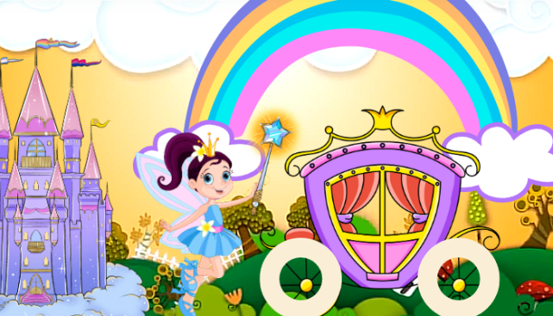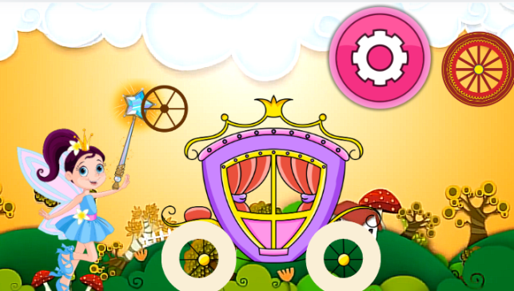
- Чорне колесо не підійшло, бо дуже маленьке.
- Рожеве не підійшло, бо дуже велике.
- Так, колесо середнього розміру підійшло.
- На святі все прикрашають квітами.
- Перевіримо разом, яких квітів скільки та порівняємо їх.

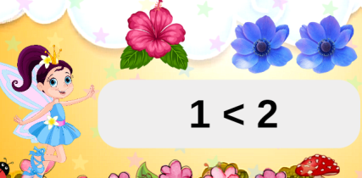
1 рожева квітка менше ніж 2 блакитні квітки.
1<2
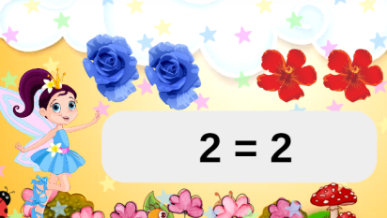
2 блакитні квітки і 2 червоні квітки. Ставимо знак дорівнює.
2=2
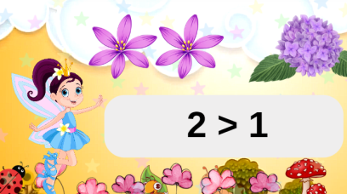
2 рожеві квітки більше ніж 1 фіолетова.
2>1
Приклади.
- Приготували різні смаколики на свято.
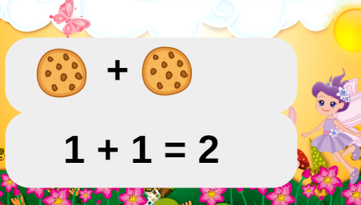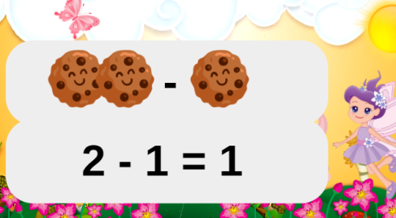
Порахуємо печиво.
1додати 1 дорівнює 2.
Було 2 печива а 1 забрали. Скільки залишилось? 1

«Забави».
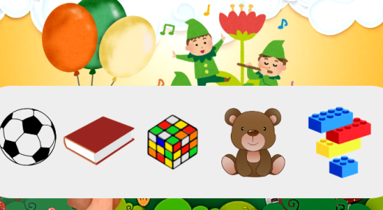

- Всім подобається грати в ігри, розважатись та бавитись іграшками.
- Назвемо їх: м’яч, книга, кубик, ведмедик та лего.
- Яка іграшка перша? (м’яч)
- Яка іграшка остання? (лего)
- Яка іграшка третя? (кубик)
- Який предмет другий (книга)
- Який предмет четвертий? (ведмедик).
- Молодці! Кмітливі, розумні та уважні!

Завдання для допитливих.
- Ми сьогодні вивчили цифру 2. Є два квадрати.
Треба провести лінію так, щоб ми з квадрата отримали 2 прямокутника.
А інший квадрат розділи на два трикутника.

Заштриховування цифри 2.

Підсумок.
- Ви такі кмітливі та уважні малята. Молодці!
- Пригадаємо, що ми нового дізнались ?
- До нових зустрічей, малята! Всього найкращого!

Додаток



